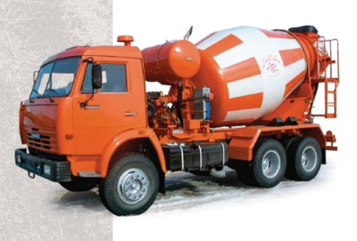 | ООО"БТ-Групп33"
 | г. Владимир, ул. Куйбышева 28 з .
 |  |  | Тел. 8-(4922)-47-13-13
 |  |  | сот. 8-920-903-92-95
Прайс-лист для Юр. лиц

Наименование продукции |  |  | Цена
Бетоны на известняковом щебне
М 100 | БСГ B7,5W2F25П |  | 3500
М 150 | БСГ B12,5W2F25П |  | 3700
М 200 | БСГ B15W4F50П |  | 3950
М 250 | БСГ B20W4F75П |  | 4200
М 300 | БСГ B22,5W4F100П |  | 4350
Бетоны на гранитном щебне
М 200 | БСГ B15W6F100П |  | 6000
М 250 | БСГ B20W6F100П |  | 6100
М 300 | БСГ B22,5W6F150П |  | 6200
М 350 | БСГ B25W6F150П |  | 6350
М 400 | БСГ B30W6F150П |  | 6500
Бетоны на гравийном щебне
М 200 | БСГ B15W4F100П |  | 5500
М 250 | БСГ B20W6F100П |  | 5700
М 300 | БСГ B22,5W6F100П |  | 5850
М 350 | БСГ B25W6F150П |  | 6000
М 400 | БСГ B30W6F150П |  | 6700
Растворы
М 50 | Раствор кладочный М 50 п2 |  | 2500
М 75 | Раствор кладочный М75 п2 |  | 2900
М100 | Раствор кладочный М100 п2 |  | 3050
М 150 | Раствор кладочный М150 п2 |  | 3250
М 200 | Раствор кладочный М 200 п2 |  | 3700
Доставка автобетоносмесителем (5м3) 1300руб/за1час.
Стоимость противоморозной добавки до -5С=250руб,до -10 С =350руб, до -15С=500руб -20 С=650руб.

